Medienmitteilung

Solothurn, 5. August 2020

Mit «Zart 2020» gibt es in Solothurn einen Kunstsommer

Im Rahmen des 2000-Jahre-Jubiläums der Stadt Solothurn organisieren der Kunstverein Solothurn und das Haus der Kunst St. Josef ein grosses Kulturprojekt in der Stadt. Nationale und internationale Künstler*innen realisieren für ausgewählte Räume und Plätze in der Stadt Solothurn ein spezifisch für den Ort geschaffenes Werk. Teilweise werden Räume bespielt, die normalerweise fürs Publikum nicht zugänglich sind. Das vielseitige Programm bietet künstlerische Interventionen, Aktionen sowie Stadt- und spezielle Kunstführungen.

Hinter «Zart 2020» stehen der Kunstverein Solothurn und das Haus der Kunst St. Josef. Projekt-Verantwortliche sind vom Kunstverein die Präsidentin Brigitte Müller und die Kunsthistorikerin Anna Bürkli sowie der Leiter des Hauses der Kunst St. Josef, Reto Emch. Auf die Frage, was die Organisatoren mit dieser Kunstausstellung im Sinn haben, erklärt Brigitte Müller: «Zart 2020 möchte Begegnungen mit Kunst in der Stadt ermöglichen.» Dafür realisieren eingeladene nationale und internationale Künstlerinnen und Künstler für ausgewählte Räume und Plätze in und um die Stadt Solothurn ein spezifisch für den Ort geschaffenes Werk. Teilweise werden damit Räume bespielt, die normalerweise fürs Publikum nicht zugänglich sind. So werden die Dreibeinskreuzkapelle und die Spitalkirche zum Heiligen Geist zu bestimmten Zeiten geöffnet sein.
Spaziergang durch Solothurn
Von Beginn an war vorgesehen, dass die Kunstwerke im öffentlichen Raum bei einem Spaziergang entdeckt werden können. Man kann also einzeln, als Familie oder mit Freunden unterwegs sein. Anna Bürkli, die Vizepräsidentin des Kunstvereins, fügt hinzu: «Vor allem auch im Hinblick auf die lange Geschichte der Stadt ergänzen die Interventionen von Zart die historisch aufgeladenen Orte mit künstlerischem Blickwinkeln.» Es lohnt sich also, sich Zeit zu nehmen und mit diesen Impulsen die Stadt mit anderen Augen zu sehen. Beispielsweise kann man in der grossartigen St.-Ursen-Kathedrale auf dem Werk «Silver Paper Sculpture» des japanischen Künstlers Atsuo Hukuda ein faszinierendes Lichtspiel beobachten. Im kleinen Park an der Römerstrasse wachsen Kürbisarten, die in den Schrebergärten rund um die Stadt zu finden sind, an einem Weidengerüst, das der Solothurner Künstler Yves Lavoyer konstruiert und gebaut hat. Die Idee für das Werk «Cuccuzeide» stammt von Leone Contini, einem italienischen Künstler. Vom Park aus hat man eine wunderbare Sicht auf den Krummturm und die Stadt Solothurn. «Dieses Werk und viele weitere sind prozesshaft angelegt und können vom Publikum in ihrer Entwicklung beobachtet werden», erklärt Anna Bürkli. Reto Emch fügt hinzu: «Der Name Zart ist also Programm – zart, leise, kontemplativ möchten wir den Besucherinnen und Besuchern ein Kunsterlebnis vermitteln.
Dass Solothurn auch kriegerische Zeiten kannte ist in der Dreibeinkreuzkapelle zu sehen, wo auf den historischen Gemälden der Märtyrertod von Urs und Viktor, den Stadtheiligen von Solothurn, abgebildet ist. Die historischen Gemälde haben das Schweizer Künstlerduo Monica Germann und Daniel Lorenzi inspiriert. In ihrem Werk «Mit dem Kopf unter dem Arm flussabwärts» sind geschundene Körper und abgeschlagene Köpfe zu erkennen – ein grosser Kopf wird jedoch von einer übergrossen Hand zart getragen. Das Motiv des Kopfes hat auch der belgische Künstler Johan Tahon beschäftigt. Aus Porzellan hat Tahon einen viel kleineren Kopf gestaltet, der leise in der St. Urban Kapelle liegt. Brigitte Müller erklärt: «Die Kunstschaffenden wurden nicht über die Projekte orientiert, deshalb ist es wohl ein Zufall, dass an zwei Orten das Motiv des Kopfes zu sehen ist. Vielleicht aber auch ein Metapher, dass wir in der heutigen Zeit oft kopflos durchs Leben schreiten.»

Ein vielseitiges Programm
Bis zum 26. September werden Veranstaltungen, Gespräche mit Künstlerinnen und Künstlern, Aktionen und spezielle Führungen durchgeführt. Auf der Website (www.zart2020.ch), auf Instagram und Facebook werden die Informationen zu den Veranstaltungen bekanntgegeben.

Folgende Künstler*innen nehmen an Zart 2020 teil:
Verena Baumann | Muriel Baumgartner | Nicolo Bernasconi | Roman Candio | LeoneContini/Yves Lavoyer | Romain Crelier | Sonja Feldmeier | Lea Fröhlicher | Christian Fürholz | Germann/Lorenzi | Alex Hanimann | Atsuo Hukuda | Flo Kaufmann | Rainer Prohaska | Delphine Reist | Celia und Nathalie Sidler | Johan Tahon
Die Kunstwerke sind u.a. an folgenden Orten zu sehen:
Baseltor | Berntor | Berufsbildungszentrum Solothurn BBZ | Dornacherplatz | Dreibeinskreuzkapelle | Jesuitenkiche | Kapelle St. Urban | Kreuzackerplatz | Spitalkirche zum Heiligen Geist | St. Ursen Kathedrale | Unterführung Baseltor
Informationen: www.zart2020.ch
Weitere Informationen:
Brigitte Müller, Präsidentin Kunstverein
Telefon 032 623 11 77
brigitte@zart2020.ch

oder kunst@zart2020.ch

Beilagen: die Pressefotos

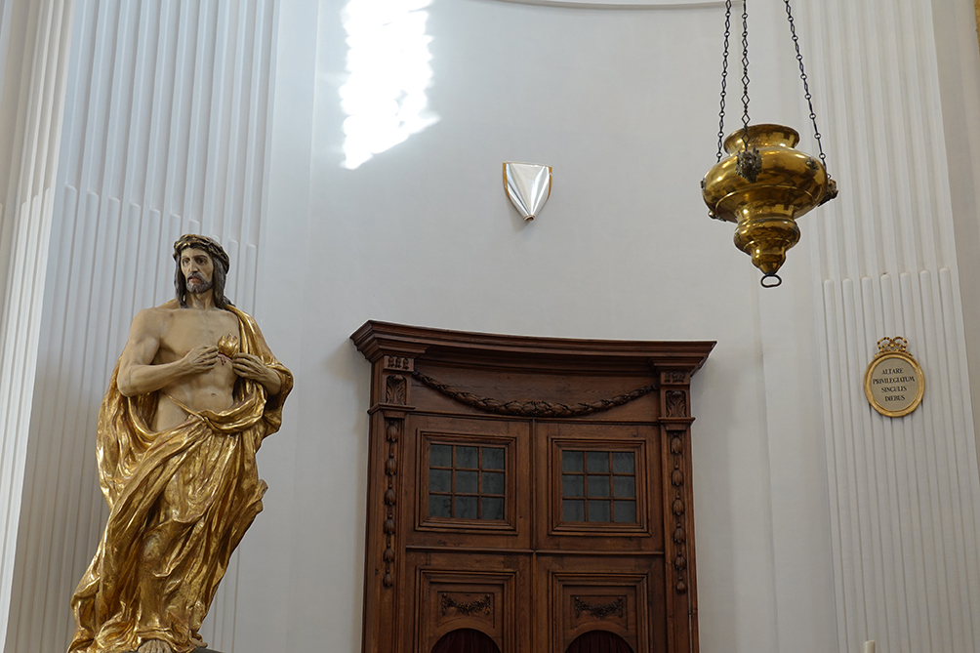
Das Werk vom japanischen Künstler Atsuo Hukuda befindet sich in der St.-Ursen-Kathedrale.
©zart2020, Brigitte Müller

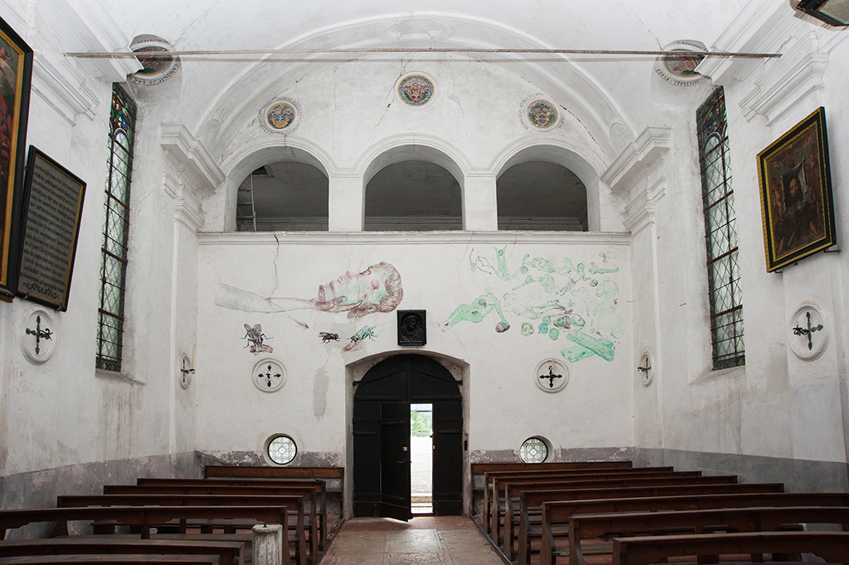
Die Wandzeichnung von Monica Germann und Daniel Lorenzi ist in der Dreibeinskreuzkapelle zu sehen. ©zart2020, Urs Amiet

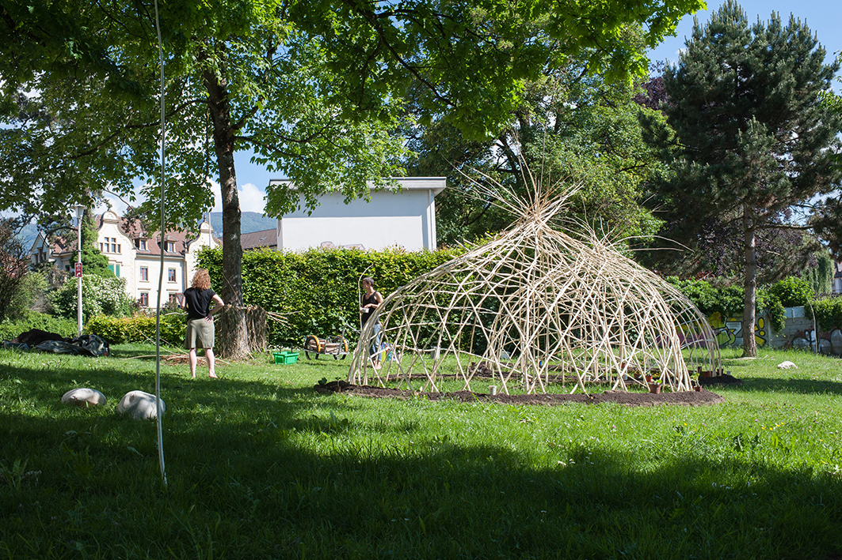
Im Park an der Römerstrasse befindet sich das Werk «Cuccuzeide» nach dem Konzept des italienischen Künstlers Leone Contini. Realisierung durch Yves Lavoyer. ©zart2020, Urs Amiet

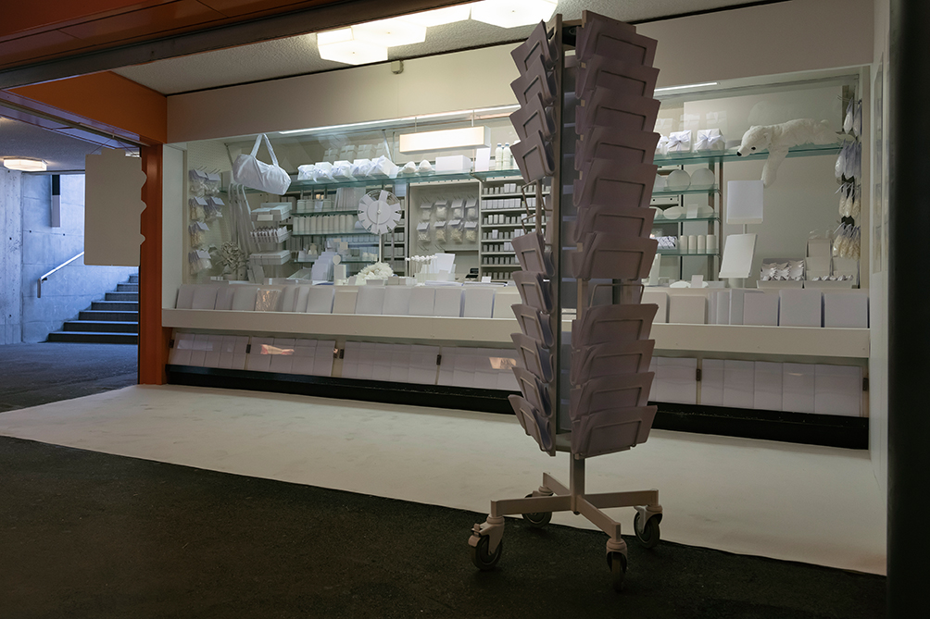

Der Solothurner Künstler Nicolo Bernasconi gestaltete den Kiosk in der Unterführung Baseltor. ©zart2020, Stephan Isler

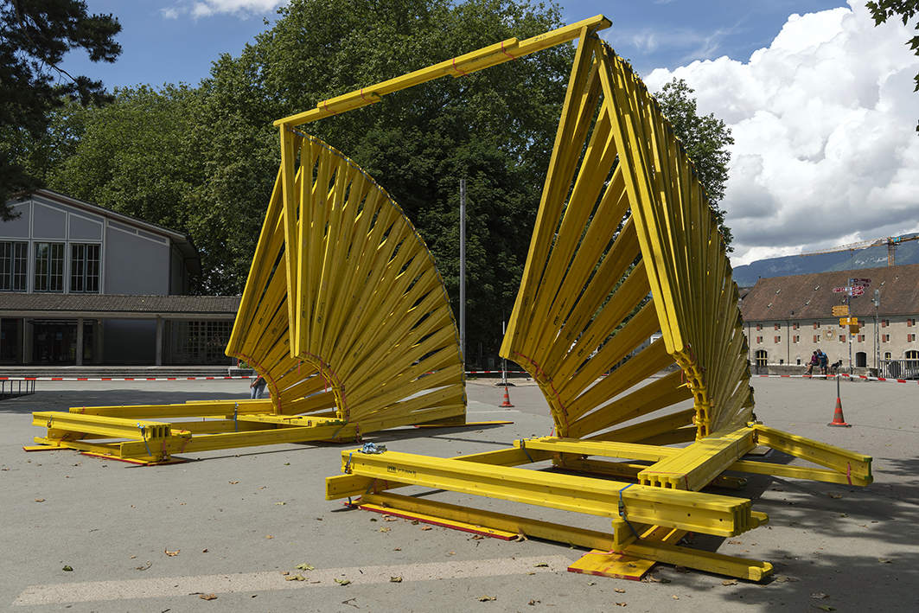

Rainer Prohaska aus Wien platzierte sein Werk «Porte Jaune» prominent auf dem Kreuzackerplatz. ©zart2020, Stephan Isler

